МИНИСТЕРСТВО НАУКИ И ВЫСШЕГО ОБРАЗОВАНИЯ РОССИЙСКОЙ ФЕДЕРАЦИИ

ФЕДЕРАЛЬНОЕ ГОСУДАРСТВЕННОЕ БЮДЖЕТНОЕ ОБРАЗОВАТЕЛЬНОЕ

УЧРЕЖДЕНИЕ ВЫСШЕГО ОБРАЗОВАНИЯ

«ПОВОЛЖСКИЙ ГОСУДАРСТВЕННЫЙ ТЕХНОЛОГИЧЕСКИЙ УНИВЕРСИТЕТ»

**ОТЧЕТ**

**По предмету технология программирование и созданиюWEB приложений**

**Тема работы**

# **Знакомство с базовыми тегами HTML**

Выполнил обучающийся группы ИСТ-33

Александров Максим Александрович

Руководитель учебной дисциплине

___________________________

*(подпись)*

Дата защиты _____________________

Оценка _________________________

Йошкар-Ола

2024

**Практическая часть**

**Задание 1**

### **Создание HTML и размещение текстового контента**

* Страница должна иметь заголовок **Добро пожаловать**
* Текст должен быть размечен, как **параграф**
* Для оформления полужирного текста, используйте тег **<strong>**
* Слово **Сегодня**должно быть помечено как текущая дата с помощью тега **<time>**

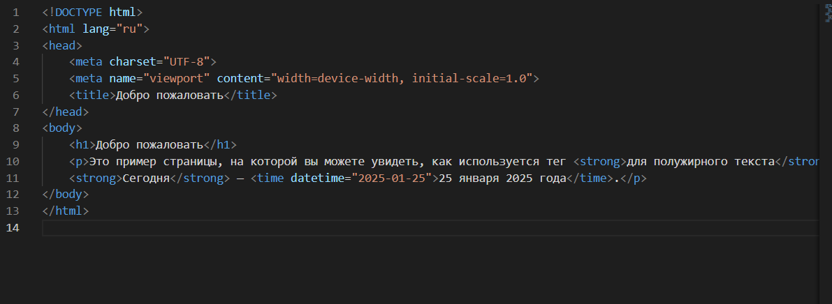

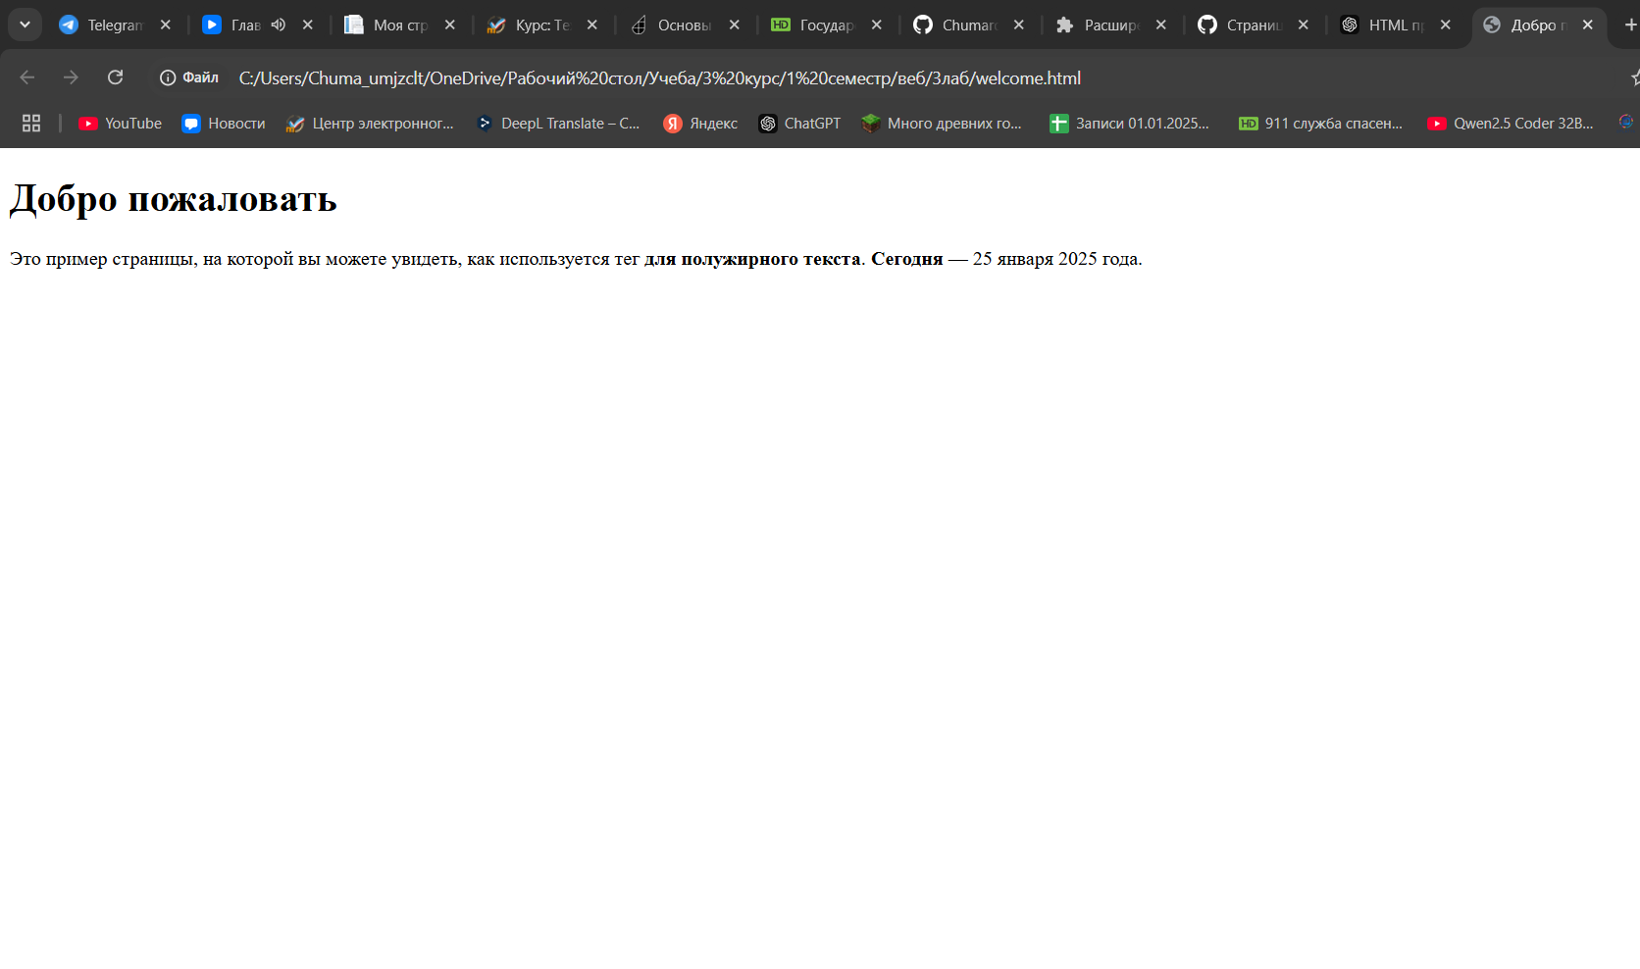

### **Задание 2. Размещение графики**

Создайте веб-страницу **signs.html**, на которой будут располагаться изображения дорожных знаков. Разместите эти изображения, используя тег <img> внутри парагрофов (в каждом параграфе содержится по пять изображений).

* Для каждого из изображений нужно добавить дополнительные атрибуты: **data-hint**, содержащий сам текст подсказки и **class**, содержащий значение **tooltip**.

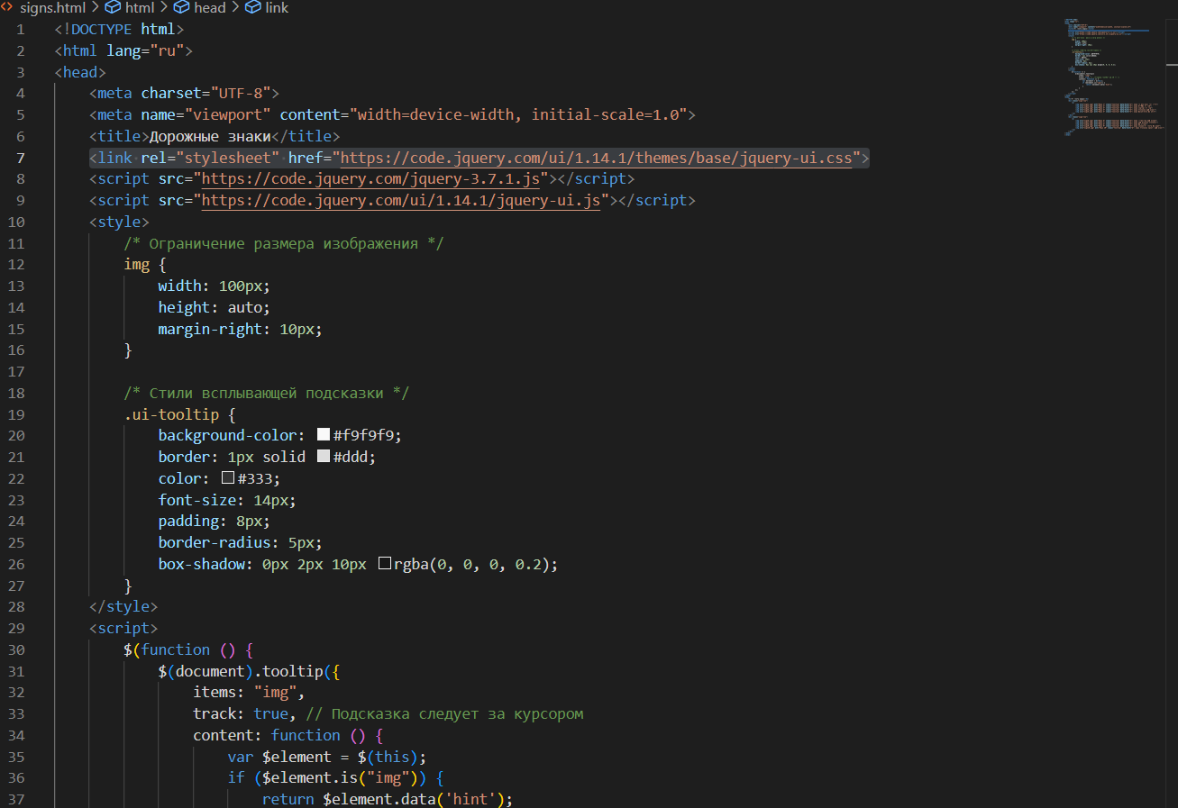

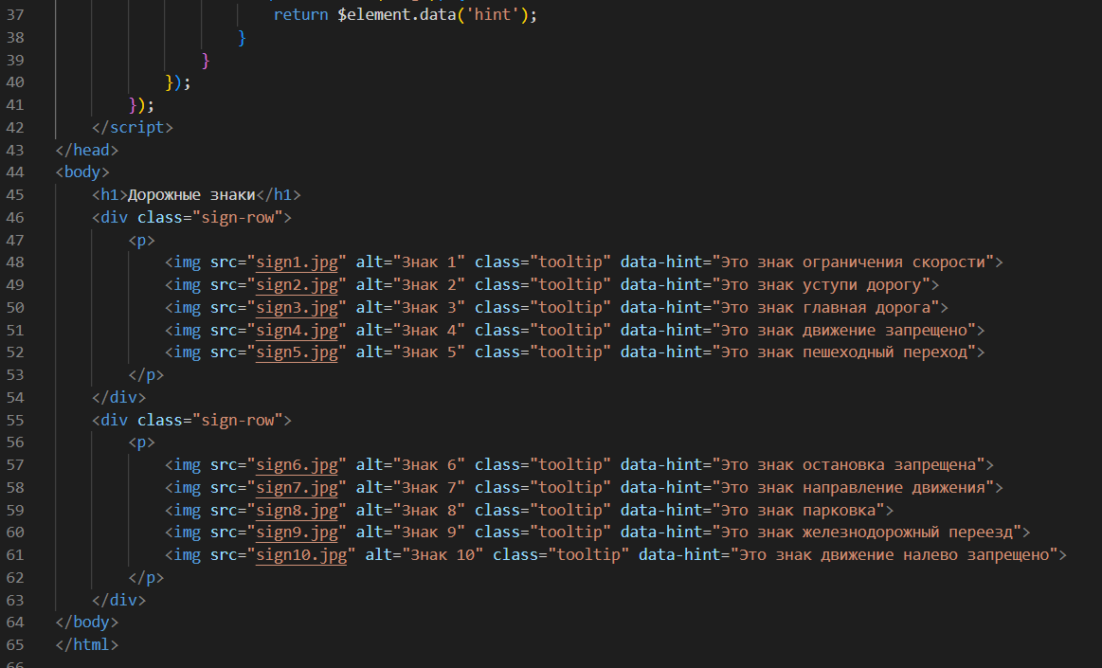

### **Задание 3. Разработка страницы 404 для сайта**

Создайте веб-страницу **404_page.html**  на которой необходимо разместить всю необходимую информацию, необходимую для пользователей Вашего учебного заведения. Страница обязательно должна содержать фоновую графику. Графика и дизайн страницы выбирается на усмотрение автора.

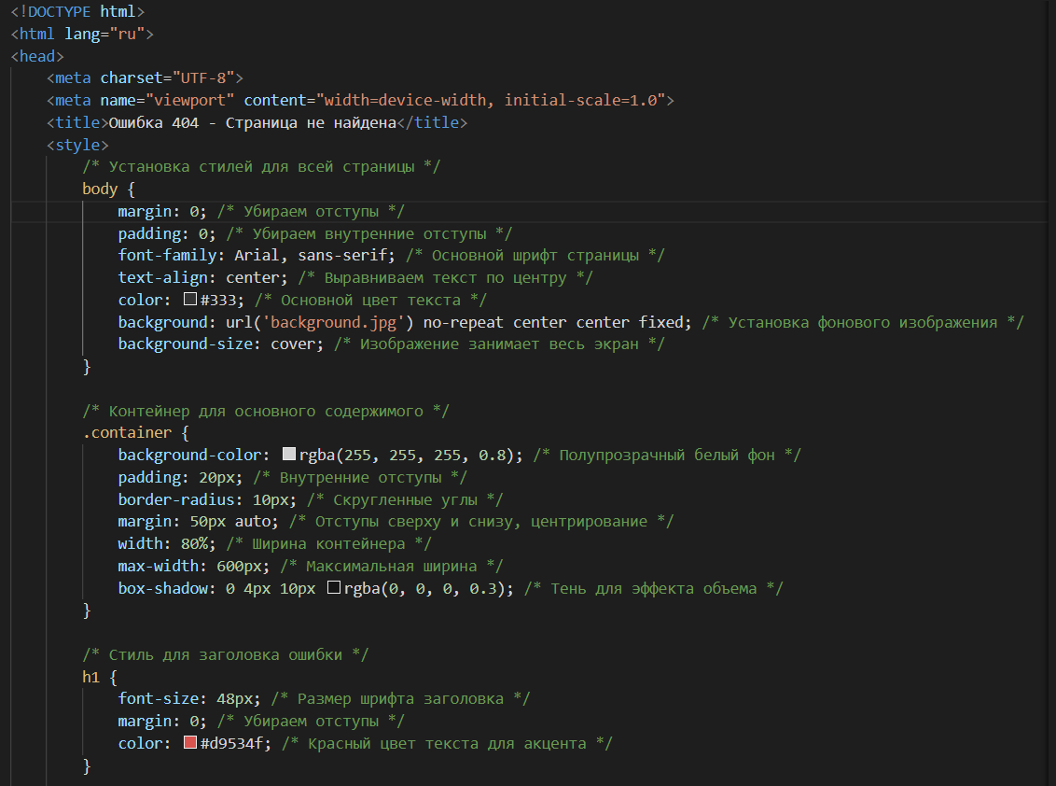

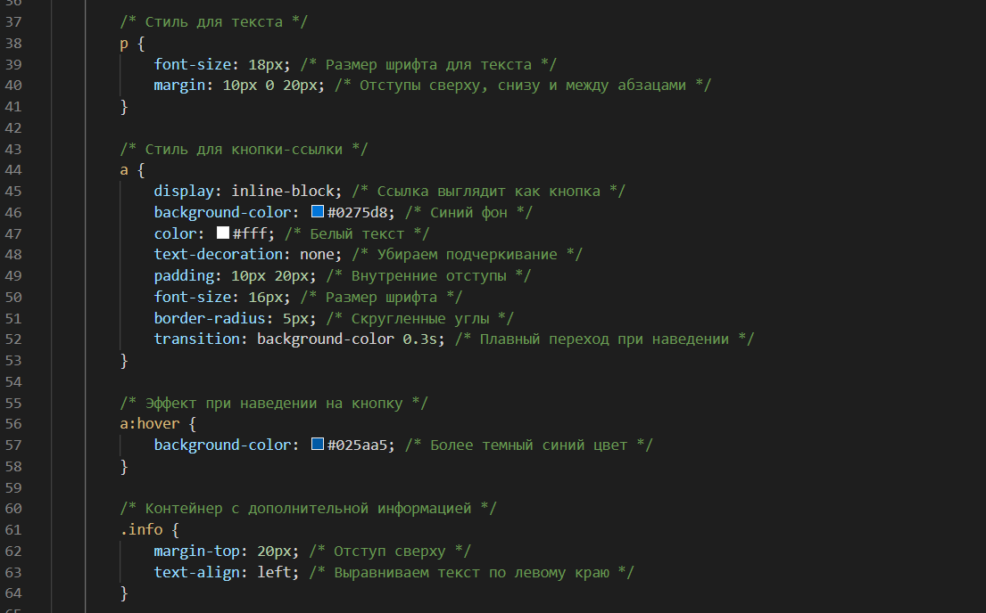

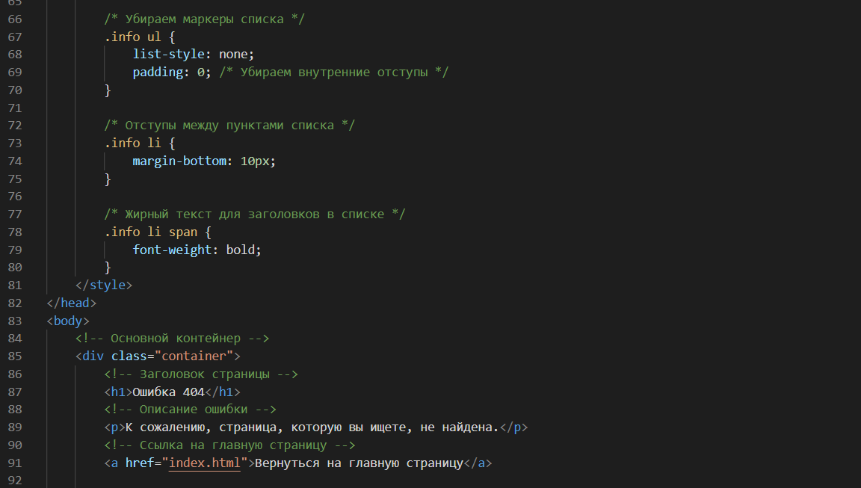

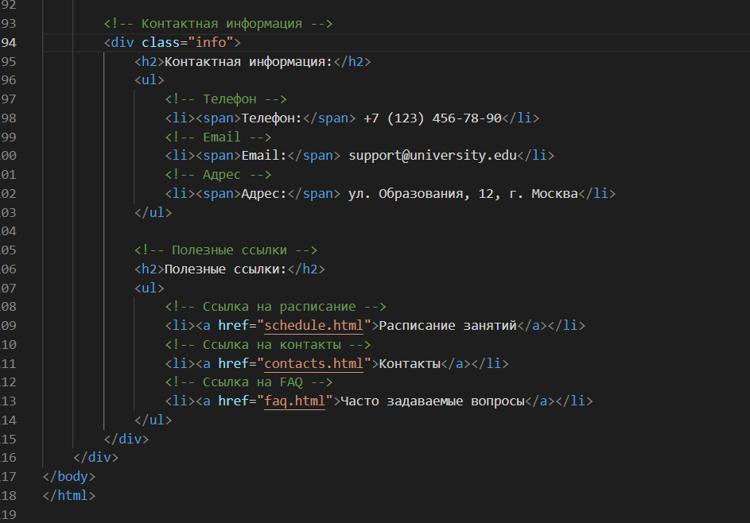

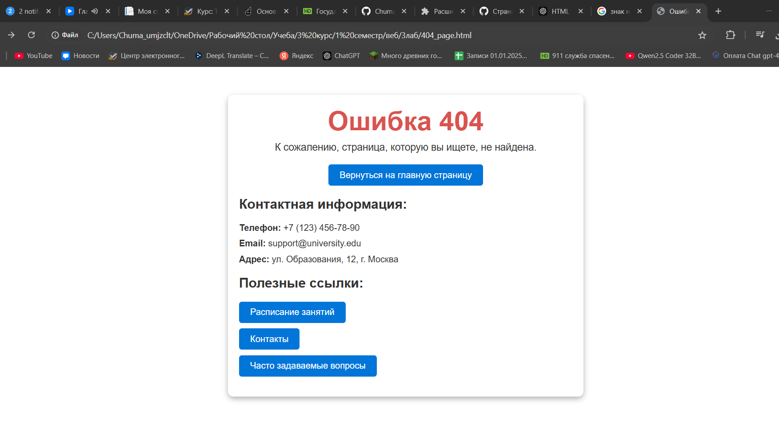

### **Задание 4. Создание списка дел ToDo**

**Списки дел** являются основой производительности, и в этом уроке мы рассмотрим процесс создания одного из них с нуля, используя только HTML , CSS и JavaScript . Этот минималистский подход обеспечивает доступность и простоту, что делает его идеальным для новичков и опытных разработчиков.

**Файл todo_list.html**

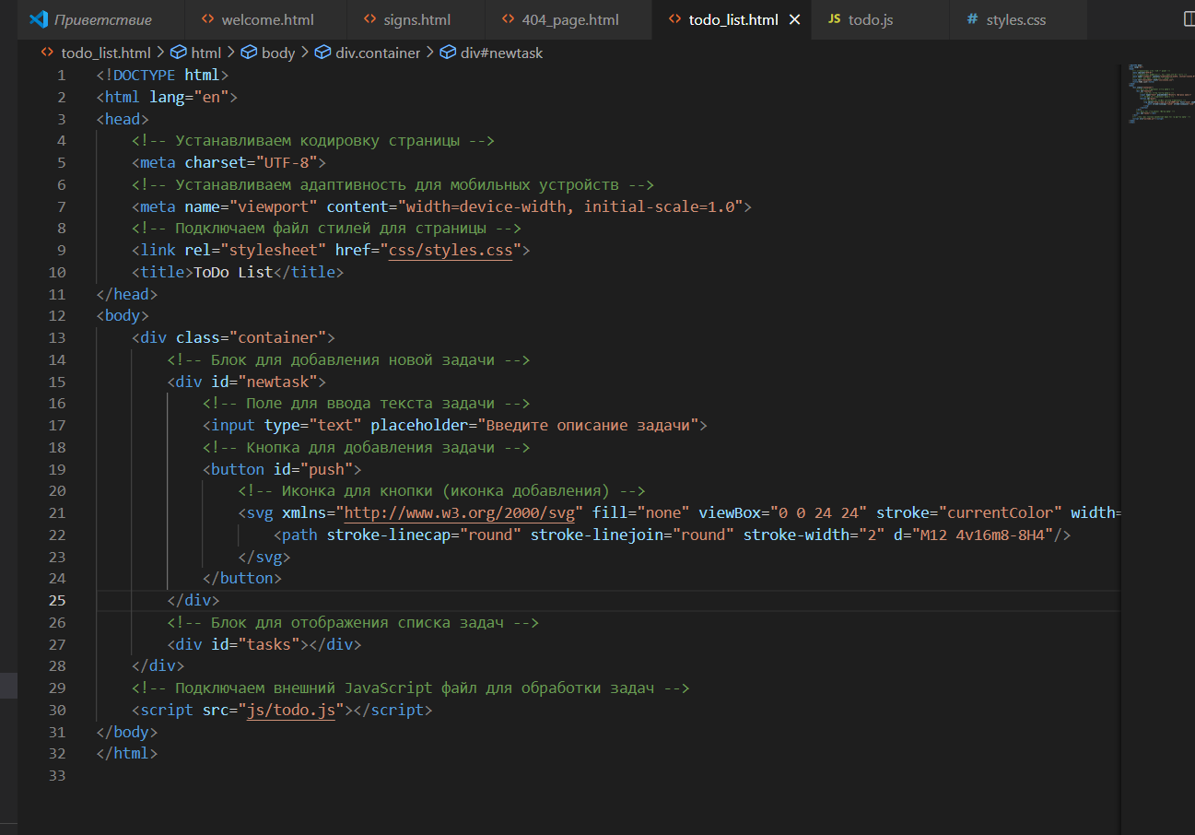

**Файл styles.css**

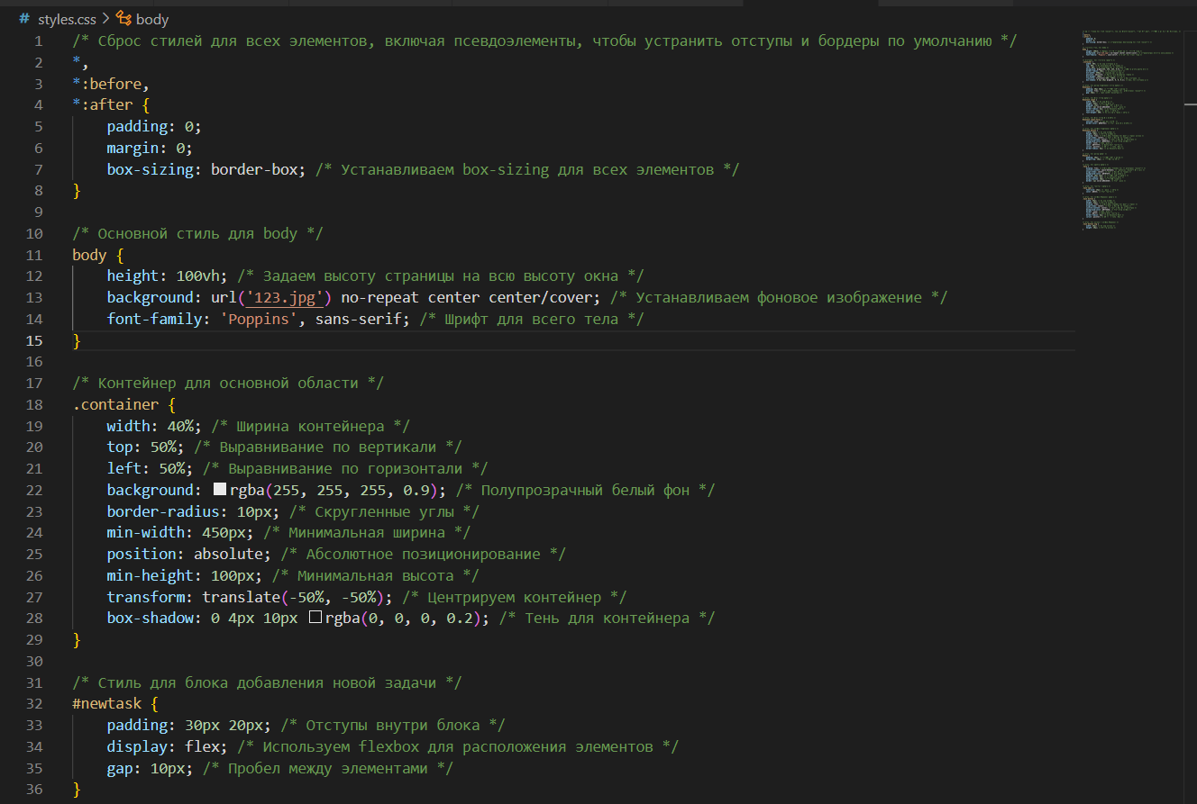

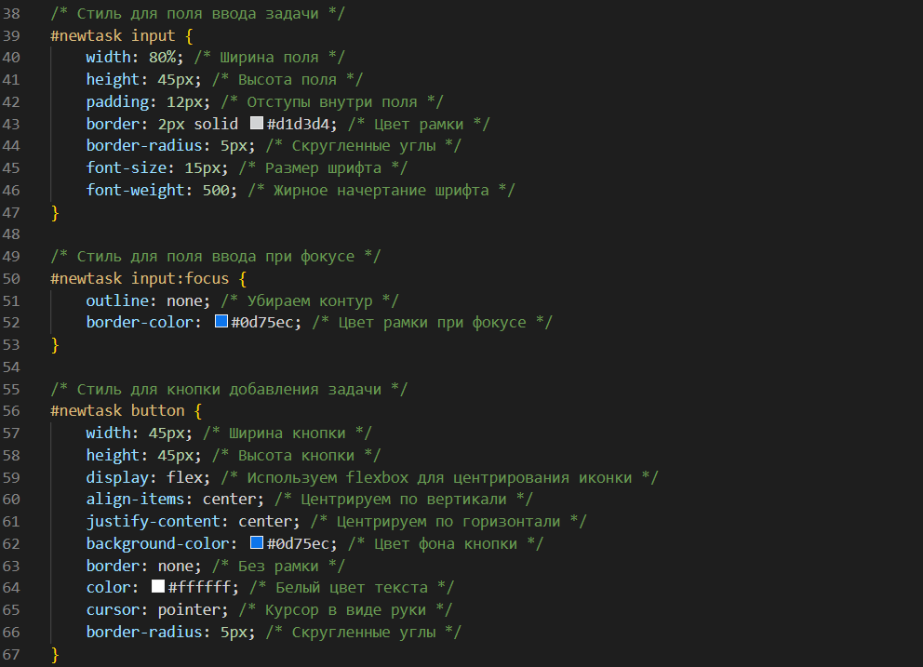

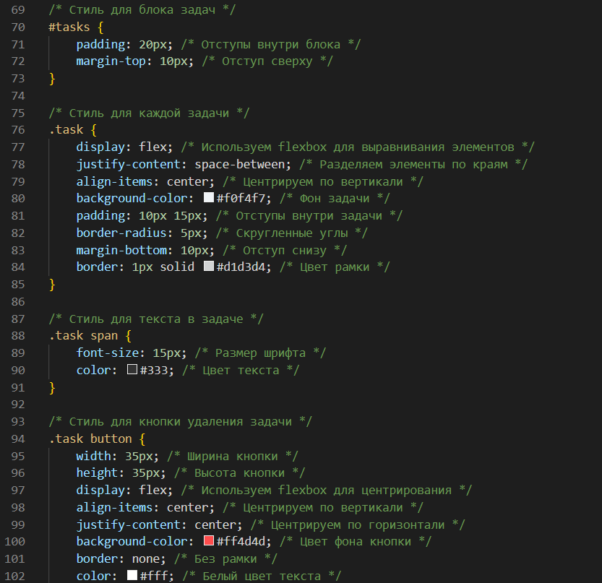

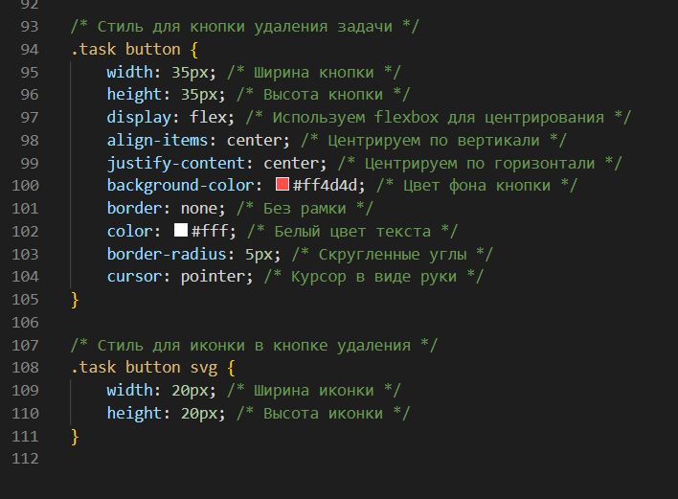

**Файл todo.js**

